**MAVZU 15. CHORPOYA KRANI OPERATORI UCHUN XAVFSIZLIK TEXNIKASI.**

**Reja: 1. Texnika xavfsizligi bo’yicha umumiy talablar**

**2. Ishni boshlashdan oldindan texnika xavfsdizligi talablari**

## **3. . Ish vaqtidagi texnika xavfsizligi talablari**

**4. Favqulodda vaziyatlarda mehnatni muhofaza qilish bo'yicha talablar.**

**5. Ish tugangan keyin texnika xavfsizligi talablari.**

**1. TEXNIKA XAVFSIZLIGI BO’YICHA UMUMIY TALABLAR**

**1.1. Chorpoyali kran mashinisti sifatida ishlashga 18 yoshdan kichik boʻlmagan, tibbiy koʻrikdan oʻtgan, mehnatni muhofaza qilish talablari boʻyicha bilimlarini belgilangan tartibda sinovdan oʻtkazgan va mustaqil ishlashga ruxsat olgan shaxslar ruxsat etiladi.**

**1.2 Chorpoyali kran operatoriga quyidagi xavfli va zararli ishlab chiqarish omillari ta'sir qilishi mumkin:**

**- xavfli atmosfera hodisalari ta'sirida ochiq havoda ishlarni bajarish: havo haroratining oshishi (pastligi), shamol tezligining oshishi, namlikning oshishi (pastligi) va boshqalar;**

- harakatlanuvchi mashinalar va mexanizmlar;

- yuklarni siljitish va taxlash;

- ishlab chiqarish uskunasining harakatlanuvchi qismlari, uning himoyalanmagan harakatlanuvchi yoki aylanuvchi elementlari;

- elektr zanjirida xavfli kuchlanish darajasi, qisqa tutashuv sodir bo’lganda inson tanasi orqali o’tishi mumkin;

- balandlikdan yiqilish;

- balandlikdan tushgan narsalar;

- yukar yuzasidagi o'tkir qirralar, (ildirish paytida);

- ish joyidagi shovqin darajasining balandligi;

- ish joyida tebranish darajasining yuqoriligi;

- ish joyining etarli darajada yoritilmaganligi;

- ishning monotonligi;

- charchoqning kuchayishi.

1.3. Chorpoya krani operatori tegishli darajada elektr xavfsizligi guvohnomasiga ega bo'lishi kerak.

1.4Chorpoyali kran operatori mehnatni muhofaza qilish, yong'in xavfsizligi va sanoat sanitariyasi talablarini bilishi va ularga qat'iy rioya qilishi kerak.

1.5. Chorpoyali kran operatori amaldagi qoidalarga muvofiq kombinezon va xavfsizlik poyabzali bilan ta'minlanadi.

1.6. Berilgan maxsus kiyim, maxsus poyabzal va boshqa shaxsiy himoya vositalari ish shartlariga mos kelishi, mehnat xavfsizligini ta'minlashi, muvofiqlik sertifikatiga ega bo'lishi kerak.

1.7. Shaxsiy kiyim va kombinezonlar shkaf va kiyinish xonalarida alohida saqlanishi kerak. Ish kiyimlarini korxonadan tashqariga olib chiqish taqiqlanadi.

1.8. Chorpoyali kran operatori o'zining bevosita rahbarini odamlarning hayoti va sog'lig'iga tahdid soladiganda , ish joyida sodir bo'lgan har qanday xavfli vaziyat, har bir baxtsiz hodisa, sog'lig'ining yomonlashishi, shu jumladan o'tkir kasallik belgilarining namoyon bo'lishi to'g'risida xabardor qiladi.

1.9. Ishni bajarish vaqtida kran uskunasining ishlayotgan hududida ruxsat etilmagan begona shaxslarning bo'lishiga yo'l qo'yilmaydi.

1.10. Chorpoyali kran operatori quyidagi shaklda mehnatni muhofaza qilish bo'yicha yo’riqnomadan o'tishi kerak: kirish yo’riqnomasi, ish joyida dastlabki yo’riqnoma va kasbni o'qitish dasturi doirasida maxsus yo’riqnoma.

1.12. Chorpoyali kran operatori quyidagilarni bajarishi kerak:

- ichki mehnat tartibi qoidalariga, belgilangan mehnat va dam olish rejimiga rioya qilish;

- o'z vazifalariga kiritilgan yoki ma'muriyat tomonidan ishonib topshirilgan ishlarni bajarish, agar u ushbu ishni xavfsiz bajarish qoidalariga o'qitilgan bo'lsa,

- xavfsiz mehnat usullarini qo'llash;

- jabrlanganlarga birinchi tibbiy yordam ko'rsata olish.

1.13. Chekish va ovqatlanish faqatgina shu maqsadda maxsus ajratilgan joylarda ruxsat etiladi.  
1.14. Mehnatni muhofaza qilish bo'yicha yo'riqnomalar talablarini buzgan yoki bajarmagan chorpoyali kran operatori ishlab chiqarish intizomini buzgan deb hisoblanadi va intizomiy javobgarlikka tortilishi mumkin, oqibatlariga qarab esa jinoiy javobgarlikka ham tortilishi mumkin; agar huquqbuzarlik moddiy zarar yetkazish bilan bog‘liq bo‘lsa, u holda aybdor belgilangan tartibda javobgarlikka tortilishi mumkin.

2. ISHNI BOSHLASHDAN OLDINDAN TEXNIKA XAVFSDIZLIGI TALABLARI

2.1. Shaxsiy himoya vositalarining mavjudligi va yaroqliligini tekshirib ko'rish, ularni kiyib belgilangan tartibda kombinezon va xavfsizlik poyabzallarini tartibga solish.

2.2. Kombinezonlarni barcha tugmalarini qadab, kiyimning osilgan joylari bo’lishiga yo’l qop’ymaslik , sochlarni bosh kiyim ostidagi olibsh. Kiyimlarni ignalar, ignatugmalar bilan sanchimaslik, kiyim cho'ntagida o'tkir, sinadigan narsalarni saqlamaslik.

## **2.3. Rahbarga mehnatni muhofaza qilish talablarini bilishi guvohnomasini taqdim etish, ishlarni bajarish uchun topshiriq va uni amalga oshirish shartlari bo'yicha ko'rsatmalar olish.**

## **Xavfli ishlarni bajarayotganda, bu ishlashga ruxsatnoma olish (balandlikda ishlaganda, kranni ta'mirlashda va hokazo).**

## **2.4. Kranni texnik ko’rikdan o’tish muddatini tekshirish.**

2.5. Jurnaldagi yozuvlar bilan tanishib chiqish va kranni qabul qilish, uning barcha mexanizmlari va qismlari yaxshi holatda ekanligiga ishonch hosil qilish, buning uchun rubilnik o'chirilgan holda quyidagilarni bajarishimiz kerak:

- kran mexanizmlari, ularning tormozlari va elektr jihozlari, shassi, ilgak va uni ushlagichga mahkamlash, shuningdek arqonni tashqi ko'rikdan o'tkazish va ularning yaxshi holatda ekanligiga ishonch hosil qilish;

- mexanizmlar va arqonlarning moylanishi mavjudligini tekshirish va kerak bo'lganda ularni moylash;

- mexanizmlar, elektr jihozlari, galereyalar, platformalar to'siqlarining mavjudligi va yaroqliligini tekshirish;

kranning harakatlanish yo'laklarini tekshirib, ularni axlatdan tozalash;

- metall konstruksiyalarni, murvatli va parchinli birikmalarni tekshirish, harakat paytida krandan tushishi mumkin bo'lgan begona narsalar yo'qligiga ishonch hosil qilish;

- ishchi va ta'mirlash yoritgichlari, shuningdek ovozli signalizatsiya moslamalari mavjudligi va yaxshi holatda ekanligiga ishonch hosil qilish;

- xavfsizlik moslamalarining yaroqliligini tekshirish - ilgakni ko'tarish cheklovchisi, yuk cheklovchi va boshqa xavfsizlik moslamalari holatini tekshirish.  
 2.6. Asbob -uskunalarni, zarur qurilmalar mavjudligini va xizmat ko'rsatish imkoniyatini (yaxlitligini) tekshirish. Ularni o’zimizga qulay joyga joylashtirish.

2.7. Stropalar va boshqa tortish moslamalari, har xil idishlarning mavjudligi va xizmat ko'rsatishga yaroqliligini tekshirish (ularda yuk ko'tarish qobiliyati, sinov sanasi va raqamini ko'rsatadigan shtamplar yoki birkalar mavjudligiga ishonch hosil qilish).

2.8. Ishni bajarish uchun zarur bo'lgan himoya vositalari va asboblarni tayyorlash (dielektrik qo'lqoplar, kran kabinasidagi rezina dielektrik gilam va boshqalar).

2.9. Ish joyini xavfsiz ishlash uchun tayyorlash:

- ish joyini tekshirib ko'rish, barcha keraksiz narsalarni olib tashlash, yo'laklarni begona narsalar to’sib qo’yishiga yo’l qo’ymaslik;

- ish joyiga olib boradigan yo’laklarni holatini tekshirish, evakuatsiya yo'llari mehnatni muhofaza qilish talablariga muvofiqligini tekshirish;

- signalizatsiya vositalarining mavjudligini tekshirish;

- yong'inga qarshi vositalar, birinchi tibbiy yordam to'plamlari mavjudligini tekshirish;

- bajariladigan jarayonlarni ketma-ketligini belgilab olish.

2.10. Ko’zdan kechirish orqali tekshirish:

- osilgan yalang'och kabellarning yo’qligi ;

- ish joyini yoritishning etarliligi;

- uskunaning barcha rtok o'tkazuvchi va ishga tushirish moslamalarini xavfsizligini ishonchliligi;

- kranning erga ulanishlarining mavjudligi va ishonchliligi (uzilishlarning yo'qligi, kontaktlarning mustahkamligi erga ulanishi ishonchliligi);

- platformalardagi va kabinadagi pollarning holati (chuqurlarning yo'qligi, tartibsizliklar, yog’ dog’lari va boshqalar). Agar pol sirpanchiq bo'lsa, uni artish yoki apilka sepish kerak.

2.11. Kabinadan boshqariladigan chorpoyali kranda ishlaganda:

- yukni ilgakka osib qo'yishdan oldin, tegishli tayyorgarlikdan o’tgan, sertifikatga ega bo’lgan va yuklarni bog'lash bo'yicha ishlarni bajarish huquqiga ega bo'lgan tayinlangan stroporchi bilan vizual aloqa o'rnatish;

- uning o'ziga xos qo'l bog’ichi yoki nishoni borligiga ishonch hosil qilish;

-agar kran xizmat ko'rsatadigan maydon kabinadan to'liq ko'rinmasa, stroporchidan signallarni qabul qilish uchun ishoralar bo'yicha o'qitilgan ishchilar orasidan tayinlangan signalchi bilan vizual aloqa o'rnatish.

2.12. Barcha xodimlar kranning ish joyidan tashqarida xavfsiz masofada ekanligiga ishonch hosil qilgandan so’ng , ovozli signal chalish.

2.13. Kranni yuklamasiz holatda sinovdan o'tkazish, uning barcha mexanizmlari, shuningdek elektr jihozlari soz holatda ekanligiga ishonch hosil qilish , shu jumladan, , chegara kalitlari, nol blokirovka, kran ko'prigida lyuk, kabina eshigi va eshikning kontaktlarini blokirovka qilishini, yoritish asboblari va boshqalarni tekshirish.

2.14. 2-3 smenada ishlaydigan kranni tekshirish smenani topshiruvchi operator bilan birgalikda amalga oshirilishi kerak.

2.15. Kranni tekshirish va bo'sh turgan mexanizmlarni sinovdan o'tkazish natijalari jurnalda qayd etiladi.

2.16. Uskunalar, inventar, elektr simlari va boshqa nosozliklar aniqlangan barcha nosozliklar haqida bevosita rahbarga xabar berish va ular bartaraf etilgandan keyingina ishni boshlash.

Nosozlikni bartaraf etgan shaxs tomonidan jurnalga tegishli yozuv kiritilishi kerak.

2.17. Smenani qabul qilish, ishni boshlash.

2.18. Krandagi ishlar belgilangan tartibda tasdiqlangan amaldagi texnologik hujjatlar (normalar, ko'rsatmalar, qoidalar) talablariga muvofiq tashkil etilishi kerak.

2.19. Quyidagi texnika xavfsizligi talablari buzilgan taqdirda kranda ishlashni boshlash taqiqlanadi:

- sertifikatlangan stroporcilar, signalchilar yo'qligida;

- kranni ishlab chiqaruvchi korxonaning foydalanish yo'riqnomasida ko'rsatilgan, undan foydalanishga yo'l qo'yilmaydigan nosozliklar bo'lsa, xususan:

- ilgakning og'zida yuk ko'tarish moslamasining dastlabki qismining 10% dan ko'prog'ida yeyilishi shuningdek, yoriqlar va ilgaklarni egilganligi mavjudligi;

- ilgak oboymada aylanmaydigan bo’lsa ;

- ilgakni mahkamlaydigan gaykada uning o'z-o'zidan buralib ketishiga to'sqinlik qiluvchi moslama bo’lmasa,

- ilgak bloklari yoki boshqa tutqichlar o'z o'qi atrofida aylanmasa;

— o’qlar qulflash moslamalari bilan mahkamlanmagan;

- arqonlarda ulardan foydalanish mumkin bo’lmaydigan nuqsonlari bo’lsa,

- tormozlar tormozlanmaydigan bo’lsa;

- tormozlarning tutqich tizimining o'qlarida tirgaklar( shplint) yo'q, nakladka parchinlari tormoz shkivi yuzasiga tegib tursa;

— birlashtiruvchi muftalarda shpilkalar yo’q bo’lsa , tayanuvshi halqalar yo'q yoki yiyilgan bo’lsa ;

- reduktor qutilari tormozi, tormoz shkivlari, elektr dvigateli, shuningdek, kranning boshqa uskunalari mahkamlanmagan va mexanizmlarning ishlashi paytida joyidan siljiydigan bo’lsa ;

- kran ko'prigida joylashgan trolleylar bir-biri bilan yoki kranning metall konstruktsiyalariga tegib qolsa   
 - tok qabul qigichlar boshqa trolleylarga tegib qolsa;

- egiluvchan trolleybuslar cho'kib qolsa;

- elektr simining izolyatsiyasi buzilgan bo’lsa;

- erga ulangan simlarda uzilishlar bo’lsa;

- chegara kalitlari ishlamasa yoki ularning tutqichlari dastlabki holatiga qaytmaydigan bo’lsa , lyuk, kabina eshiklari, ko'prik va boshqalarning blokirovkalash kontaktlari ishlamasa ;

- kranni harakatlanib ketishiga qarshi qurilmalar, nol himoyasi, signal va boshqa xavfsizlik asboblari avtomatik ravishda ishlamasa;

- elektr jihozlarining mexanizmlari va tok o'tkazuvchi qismlarining to'siqlari olib tashlangan bo’lsa;

- kabinada rezina dielektrik gilam yo'q bo’lsa , elektr jihozlari korpuslarining , shuningdek, umuman kranning metall konstruktsiyalari erga ulanmagan bo’lsa ;

- kontrollerlar va boshqa elektr jihozlarining korpuslari, shuningdek, kranning o'zi kuchlanish ostida bo’lsa ; krandagi yoritish tizimi nosoz bo’lsa ;

- kranni texnik ko'rikdan o'tkazish muddati o’tib ketgan bo’lsa ;

- davlat nazorati organlarining ko'rsatmalari bajarilmasa;

- ishlarning xavfsiz bajarilishi uchun mas'ul bo’lgan shaxslar tomonidan doimiy nazorat bo'lmasa;

- shaxsiy himoya vositalarining yo'qligi yoki noto'g'ri ishlashi;

- xavfsizlik moslamalari yo'qligi yoki noto'g'ri ishlashi;

- yong'inga qarshi vositalar, birinchi tibbiy yordam to'plamlari yo'q bo'lganda;

- ish joyi va unga yondosh hududlar etarli darajada yoritilmaganda;

- ishlab chiqarishda maqsadli yo’riqnomadan o'tmagan bo’lsa.

## **3. ISH VAQTIDAGI TEXNIKA XAVFSIZLIGI TALABLARI**

## **3.1. Faqatgina qaysi yo’nalish bo’yicha o'qitilgan bo’lsa , texnika xavfsizligi bo’yicha ko'rsatma berilgan bo’lsa va ishni xavfsiz bajarish uchun mas'ul bo'lgan xodim aytgan ishni bajarish.**

## **3.2. O'qimagan va begona shaxslarning ishlashiga yo'l qo'ymaslik.**

## **3.3. Xavfsiz ishlash uchun zarur bo'lgan asbob-uskunalar soz bo’lishi , asboblar moslamalardan foydalanish; ulardan faqat mo'ljallangan ish uchun foydalanish kerak.**

## **3.4. Kranning ishlashini kuzatib boorish , vaqti-vaqti bilan uning birliklari, mexanizmlari, himoya vositalari, to'siqlari va boshqalarning shikastlanishini aniqlash uchun vizual tekshiruvdan o'tkazish.**

## **Shikastlangan uskunalarning qismlari to'g'ri ta'mirlanishi yoki almashtirilishi kerak.**

3.5. Agar nosoz jihozlar, moslamalar , asboblar, idishlar, texnika xavfsizligi talablariga javob bermaydigan kamchiliklarni bartaraf etish mumkin bo'lmasa va bu nosozliklar sog'liqga , shaxsiy yoki jamoaviy xavfsizlikga tahdid solsa , xodim bu haqida rahbariyatga xabar berishi kerak. Aniqlangan kamchiliklar bartaraf etilmaguncha ishni davom ettirmasligi kerak.

Noto'g'ri uskunalar elektr ta'minotidan o'chirilgan bo'lishi vaishni taqiqlash belgisi o'rnatilgan bo'lishi kerak.

3.6. Kranda ishlaganda, mehnatni muhofaza qilish bo'yicha ko'rsatmalarga muvofiq krandan foydalanish qoidalariga rioya qilish kerak.

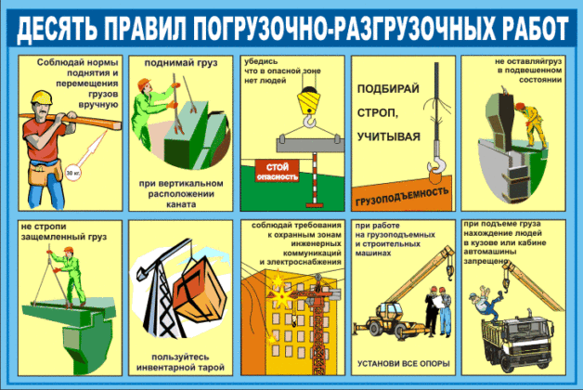  
3.7. Ishni bajarish uchun to'g'ri ishlarni qo’llash

3.7.1. Kran mexanizmlarini silliq, silkinishlarsiz yoqish va to'xtatish.

3.7.2. Mexanizmlarni oldinga harakatlanish holatidan orqag aharakatlanish holatiga o'tkazish faqat ular to'liq to'xtatilgandan keyin amalga oshirilishi kerak.

3.7.3. Kran yo’lining oxiriga yoki qo'shni kranlarga yaqinlashganda past tezlikda harakatlanish.

3.7.4. To'xtagandan keyin harakatni boshlashda , yukni ko'tarish, tushirish va harakatlantirishda ogohlantirish ovozli signal berish.  
3.7.5. Yukni ko'tarish va harakatlantirish faqat stroporchi yoki maxsus tayinlangan signalchining ishorasiga binoan amalga oshirilishi kerak.

ko'rsatmalarga zid ravishda signal noto'g'ri berilgan bo'lsa, kranni ishlatmaslik.

Shuni esda tutish kerakki, kranni ishlatish paytida etkazilgan zarar uchun signalni noto'g'ri bergan xodim bilan birga uni noto'g'ri bajargan xodim ham javobgar bo'ladi.

Stroporchi va haydovchi o'rtasida signal almashinuvi korxonada (tashkilotda) belgilangan tartibda amalga oshirilishi kerak.

3.7.6. Yukning harakatlantirish faqat kran hududida odamlar yo'q bo'lgandagina amalga oshiriladi.

3.7.7. Yuk arqonini qiya taranglikda tortilishini oldini olish uchun ko'taruvchi ilgakni yukning ustiga o'rnatish zarur.

3.7.8. Kranning yuk ko'tarish qobiliyatiga yaqin bo'lgan yukni ko'tarishdan avval yukni 200-300 mm dan ortiq bo'lmagan balandlikka ko'tarish va tormoz ishlayotganiga va to’g’ri ildirilganligiga ishonch hosil qilgandan so'ng, kerakli balandlikga ko'tarishni davom ettirish kerak.

3.7.9. Yuklarni, gorizontal harakatlantirishda yo'lda duch keladigan narsalardan kamida 0,5 m balandlikga ko'tarish kerak.

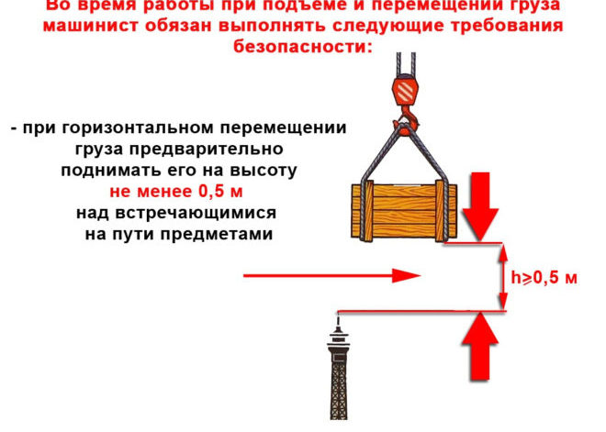

Odamlar doimiy ishlaydigan ish joylari ustidan yuklarni olib o’tish taqiqlanadi.

3.7.10. Yuklarni joylashtirish va ajratish bir tekisda, o'lchamlarini buzmasdan va o’tish yo'laklarini to'smasdan, ularni ag'nab ketmaydigan qilib amalga oshirilishi kerak.

3.7.11. Devor, ustun, temir yo'l vagoni, mashina va boshqalar yaqinida joylashgan yukni ko'tarish yoki tushirishda birinchi navbatda ko'tarilgan yuk va binoning ko'rsatilgan qismlari, transport vositalari o'rtasida stroporchi yoki boshqa ishchilar yo'qligiga ishonch hosil qilish, uskunalar, shuningdek, ko'tarilgan yuklar devorlarga, ustunlarga, vagonlarga va boshqalarga tegib ketmasligi kerak

3.7.12. Yukni yarim vagonlarga, platformalarda va vagonlarda saqlash, shuningdek uni ulardan olib chiqish yarim vagonlar , platformalar muvozanatini buzmasligi va bu ishlarning xavfsiz bajarilishi uchun mas'ul bo’lgan shaxsning nazorati ostida amalga oshirilishi kerak.

Avtotransport vositalarini yuklash va yuikni ulardan tushirishda birinchi navbatda haydovchi buni tekshirishi ularda boshqa ishchilar yo'qligida amalga oshirishi kerak.

3.7.13. Quyidagi hollarda kranni to'xtatish kerak:

- baraban yoki bloklardan arqonlar tushib ketganda , vbir- biriga il;inib qolganda, arqonlarning shikastlanishlar aniqlanganda;

— mexanizmlar, metall konstruksiyalar, to‘siqlar va boshqalarning sinishida;

- xavfsizlik moslamalarining nosozligida;

- elektr motorlarining termal himoyasining tez-tez ishlashi;

- elektr jihozlari yoki metall konstruktsiyalarda kuchlanishlar paydo bo’lganda ;

- ish joyining etarli darajada yoritilmaganligi, kuchli qor yog'ishi, tuman, shuningdek stroporchi va tashilgan yuk bilan vizual aloqani oldini oladigan boshqa hollarda;

- havo harorati kran pasportida ko'rsatilganidan past bo’lganda;

- yaqinlashib kelayotgan momaqaldiroq, kuchli shamol haqida ma’lumot olganda ;

- shuningdek To'xtash" signali kim tomonidan berilganidan qat'i nazar, ".

3.7.14. Kranning har bir majburiy to'xtashida kran jurnaliga tegishli yozuvni kiritish va tashkilotning bosh mexanikiga, shuningdek yuk ko'taruvchi mashinalarning xavfsiz ishlashi uchun mas'ul shaxsga hisobot berish.

3.7.15. Kranga kirish va undan chiqish faqat maxsus maydoncha orqali amalga oshiriladi.

3.8. Kranni ta'mirlash ruxsatnoma mavjud bo'lganda amalga oshiriladi. Shu bilan birga, ruxsatnomada va jurnalda kranni ta'mirlash uchun chiqarilgan sana va vaqt, shuningdek uni amalga oshirish uchun mas'ul shaxsning ismi ko'rsatilishi kerak.

3.9. Kranni ta'mirlashga olib chiqayotganda, birinchi navbatda:

- kabinadagi kalitni o'chirish;

- kalit ustiga "Uni yoqmang - odamlar ishlamoqda" yozuvi bilan plakatni osib qo'ying. (Afishani faqat ta'mirlash ishlarini bajarish uchun mas'ul shaxs tomonidan ta'mirlash tugagandan so'ng olib tashlash mumkin);

- kran kalitlarini ta'mirlash ishlarini bajarish uchun mas'ul shaxsga topshirish.  
3.10. Ta'mirlash vaqtida kran mexanizmlarini sinovdan o'tkazish faqat ta'mirlash ishlarini bajarish uchun mas'ul shaxsning ko’rsatmasi bo'yicha va ishtirokida amalga oshirilishi kerak.

3.11. Kranni ta'mirdan so'ng faqat tashkilotdagi yuk ko'tarish mashinalariga texnik xizmat ko'rsatish

uchun mas'ul shaxsning ruxsati bilan, uning yaxshi holatda ekanligiga ishonch hosil qilgan holda foydalanishga topshirilisi kerak

3.12. Kranda ishlaganda quyidagilar TAQIQLANADI:

- nosozliklar aniqlangan taqdirda kranni boshqarish;

- xavfsizlik moslamalarini o'chirib qo'yish (kontaktorlarni tiqilib qolish, ko'tarish va yukni cheklovchilarni o'chirish, tormoz elektromagnitlari, elektr himoyasi va boshqalar);

- asbob-uskunalar, shuningdek, mahkamlanmagan asbob-uskunalar va qismlarni galereya poli yoki trolleybusda qoldirish;

- o'qitilmagan ctroporchilar bilan ishlash, ruxsat etilmagan shaxslarga yukni ildirishga ruxsat berish;

- yuk ko'taruvchi qurilmalarni maxsus birkalarsiz qabul qilish;

- yuklarni to'g'ri ildirmaganda va bog'lash sxemalari mavjud bo'lmaganda yuklar bilan ishlash;

- massasi kranning ko'tarish qobiliyatidan oshib ketadigan yukni ko'tarish. Yukning massasi to'g'risida ma'lumotlar bo'lmasa, ular ishni xavfsiz ishlab chiqarish uchun mas'ul shaxsdan yozma ravishda olinishi kerak.

Agar ma'lumotni olishning iloji bo'lmasa, yukni ko'tarish mumkin emas;

- yukni ko'tarishda tebranishda yo’l qo’yish, yuqori tezlikda tushirishda erga urish;

- beqaror holatda bo'lgan yukni, shuningdek, ikki ilgakli yukni ilgakning bir shoxi bilan ko’tarish va idishni yukga to'ldirilgan holatda ko'tarish;

- shikastlangan ilgakli temir-beton buyumlarni ko'tarish;

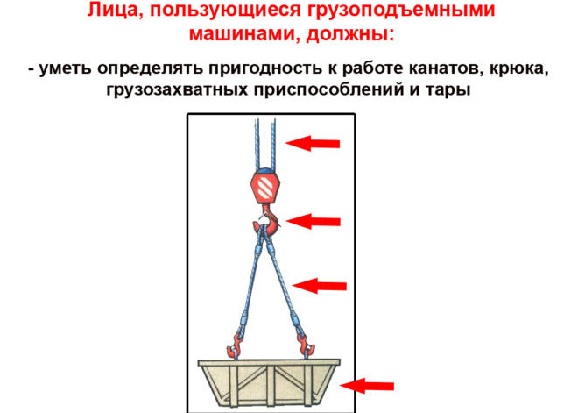

- yukni arqonning qiya tarangligi bilan tortish, mahkamlangan yukni yulib olish, muzlagan yoki biror narsa bilan ko’milgan yukni ko’tarish.;

- temir yo'l platformalarini, vagonlarni, aravalarni, transport vositalarini va boshqalarni ilgak bilan tortib harakatlantirish;

- ilgak bilan odamlarni, shuningdek, muvozanatsiz yukni ko'tarish va ko'chirish;

- haydovchi va boshqa shaxslar kabinada bo‘lgan vaqtda avtotransport vositalarida yuk ortish-tushirish ishlarini bajarish;

- rahbariyatning ruxsatisiz yukni ikkita kran bilan bir vaqtning o’zida ko'tarish;

- yukni ko’tarilgan holatda qoldirish;

- prokladkalar va ayostiqlar qo’yilmagan joyga yuklarni tushirish;

- krandan biror narsa uloqtirish;

- kran harakatlanayotgan vaqtda kranga kirish va undan tushish;

- kran yo'llariga chiqish, ular bo'ylab yurish, bir krandan ikkinchisiga o’tish, shuningdek, trolleybus orqali bir galereyadan ikkinchisiga o'tish;

- kranni boshqarishni begona shaxslarga topshirish;

- kranni, uning mexanizmlarini va elektr jihozlarini mustaqil ravishda ta'mirlash, asosiy trollarni, tok qabul qilgichlarni tekshirish va ta'mirlashni, shuningdek saqlagichlarni almashtirishni amalga oshirish;

- giyohvand moddalar, spirtli ichimliklar va sezgirlikni susaytiruvchi dorilar ta’sirida kranda ishlash.

## **4. FAVQULODDA VAZIYATLARDA MEHNATNI MUHOFAZA QILISH BO'YICHA TALABLAR.**

## **4.1. Kranning nosozliklar sodir bo’lganda , shuningdek, kranni elektr toki bilan ta'minlashda to'satdan uzilishlar sodir bo’lganda , yoki kran to'xtab qolganda:**

## **- undan foydalanishni to'xtatish;**

## **- kontrollerlarning tutqichlarini nol holatiga qo'yish;**

## **- kabinadagi kalitni o'chirish;**

## **- ko'rilgan choralar to'g'risida bevosita rahbarga (ko'taruvchi mashinalarning xavfsiz ishlashi uchun mas'ul shaxsga) hisobot berish;**

## **- olingan ko'rsatmalarga muvofiq harakat qilish.**

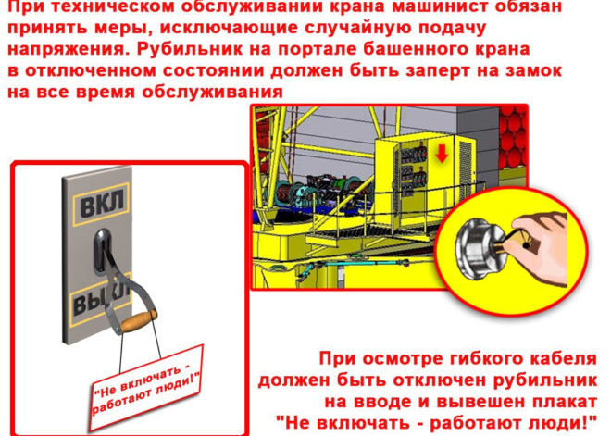

4.2. Agar elektr tarmog'ida kuchlanish yo'qligi sababli yuk osilgan holatda qolsa , iloji bo'lsa, ishning xavfsiz bajarilishi uchun mas'ul shaxs ishtirokida uni qo'lda tushirish choralarini ko'rish.

Tushtirishdan oldin, yuk tushishi mumkin bo’lgan joyni to’sish, begona shaxslarni bo’lishiga yo’l qo’ymaslik.

4.3. Avariyali vaziyatda:

- boshqa odamlarni xavf haqida xabardor qilish;

- voqea to'g'risida bevosita rahbarga xabar berish;

— Avariyali vaziyatlarni bartaraf etish rejasiga muvofiq harakat qilish.

4.4. Kranda yong'in sodir bo'lganda, quyidagicha harakat qilishi zarur:

- ishni to'xtatish;

- kabinadagi kalitni o'chirish;

- kranda mavjud bo'lgan yong'inga qarshi uskunalar bilan yong'inni o'chirishni boshlash.

Elektr jihozlari yonib ketganda, faqat karbonat angidrid yoki kukunli o’t o’chirgichlardan foydalanish

4.5. Agar o'zimiz o’tni o'chirishning ilojini qila olmasak, xodim 101 telefon raqami orqali o't o'chirish xizmatiga qo'ng'iroq qilishi va bu haqda bevosita rahbarga yoki korxona rahbariyatiga xabar berishi kerak.

4.6. Shikastlangan yoki sog'lig'i yomonlashgan taqdirda, xodim ishni to'xtatishi, rahbariyatni xabardor qilishi va birinchi tibbiy yordam punktiga murojaat qilishi kerak (103 telefoni orqali shahar tez yordam xizmatini chaqirish).

5. ISH TUGANGAN KEYIN TEXNIKA XAVFSIZLIGI TALABLARI.

5.1. Yukni erga tushirish, undan ilgakni yoki boshqa yuk ildirish moslamasini bo'shatish.

5.2. Stropani ajratish, ilgakni (qo'llash moslamasini) yuqori holatga ko'tarish.

5.3. Kranni to’xtash joyiga qo'yish, uni tormozlash.

5.4. Barcha kontrollerlarning tutqichlarini nol holatiga o'tkazish va kran kabinasidagi rubilnikni o'chirish.

5.5. Asboblar va aksessuarlarni yig’ishtirish saqlash uchun maxsus ajratilgan joylarda joylashtirish.

5.6. Kranni kop’zdan kechirish, tozalash, smenada sodir bo'lgan kranning holati yoki ishidagi nosozliklar haqida jurnaliga yozish.

5.7. Bir necha smenada ishlaganda, keyingi smena ishchisiga kranni ishlatish jarayonida aniqlangan barcha muammolar haqida xabar berish, jurnalga tegishli yozuvni kiritib, smenani topshirish.

5.8. Maxsus ish kiyimini yechish. Kir bo’lgan kiyimlarni yuvish uchun topshirish kerak.

5.9. Qo'llarni va yuzni sovun bilan yaxshilab yuvish yoki dush qabul qilish.

5.10. Tashkilot rahbariyatiga ishlab chiqarish jarayonida sodir bo'l;gan barcha nosozliklar, mehnatni muhofaza qilish va texnika xavfsizligi talablari, ishda sodir bo’lgan shikastlanish holatlari to'g'risida xabar berish.